1.首先打开这个网站

<https://met.red/h/location/createMyUrl>

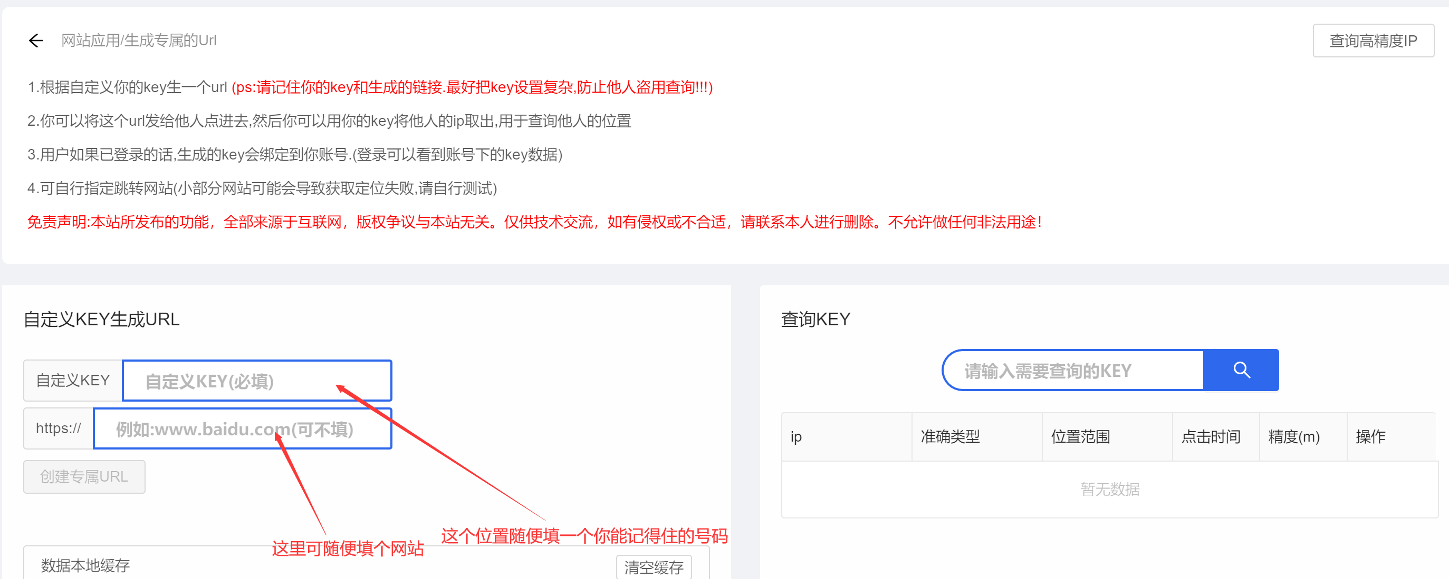

2.下一步

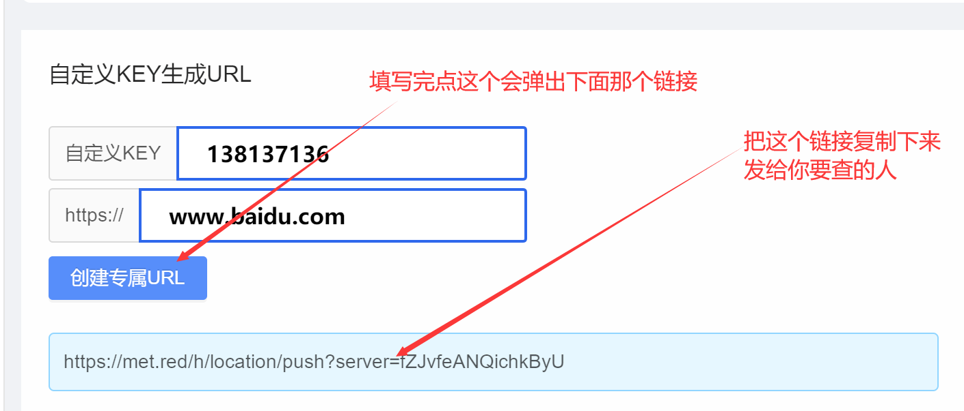

有好友的话就直接发给他

这边建议最好是用QQ邮箱的方式发送过去，不管有没有好友都可以发的。一般人都会点开！

附加一些能钓鱼的话。例如

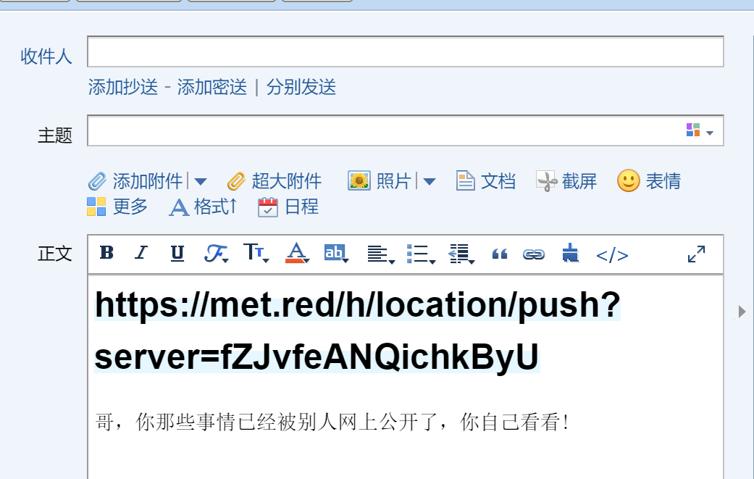

3.当对方点开那个链接之后。回到这个地址

<https://met.red/h/location/createMyUrl>

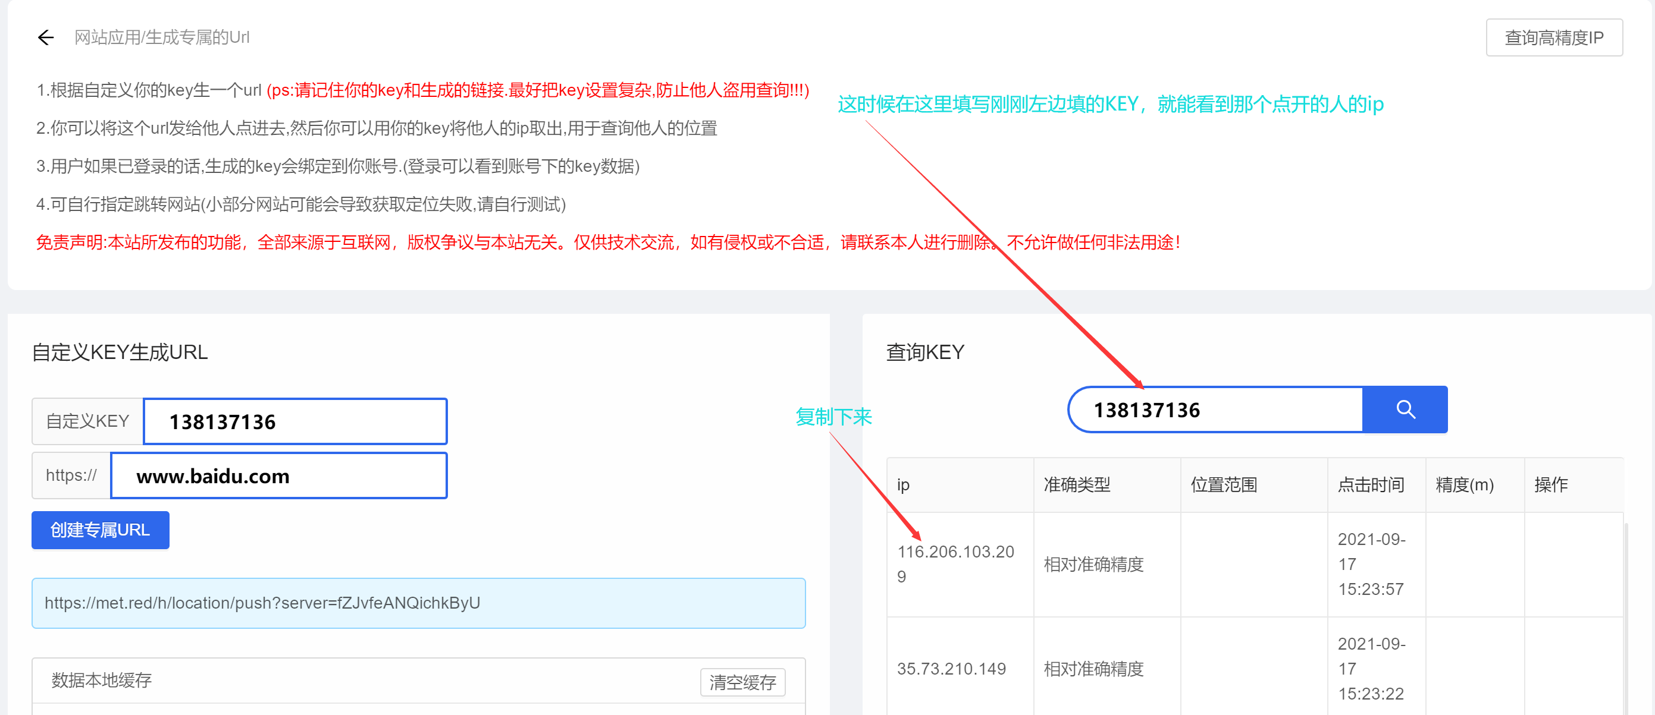

4.知道ip之后再进入这个地址

<https://www.opengps.cn/Data/IP/ipplus.aspx>

